YÜKSEK ÇÖZÜNÜRLÜKLÜ YÜZEY ALANI ve MİKRO GÖZENEK BOYUTU ANALİZ CİHAZI (BET)
Cihazın Adı : YÜKSEK ÇÖZÜNÜRLÜKLÜ YÜZEY ALANI ve MİKRO GÖZENEK BOYUTU ANALİZ CİHAZI
Cihazın Markası : MICROMERITICS
Cihazın Modeli : ASAP 2020
BET cihazı katı veya toz numunelerde fiziksel adsorpsiyon yöntemiyle yüzey alanı ölçümleri, mikro, mezo ve makro gözenek boyutunu ve gözenek boyut dağılımını düşük basınçlarda ve yüksek çözünürlükte tespit edebilmektedir. Cihaz numune yüzeyini tek bir moleküler tabaka ile kaplamak için gerekli gaz miktarını tayin etmekte ve Brunauer Emmett ve Teller teorisini kullanarak yüzey alanını hesaplamaktadır.
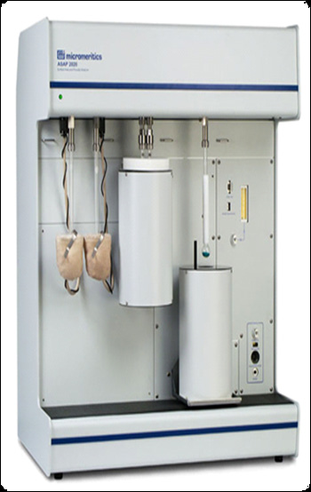

Kullanım Alanları
Katalizörler, seramikler, mineral ve maden ürünleri, sinterlenmiş malzemeler, yapı malzemeleri, iyon değiştirici reçineler, aktif karbon, zeolit, ilaç hammaddeleri, metalurjik tozlar, aşındırıcılar ve polimerler gibi katı ve toz haldeki maddelerin yüzey alanlarının belirlenmesinde kullanılmaktadır.
Cihazın Teknik Özellikleri
• Yüzey alanı ölçüm aralığı :0.005-5000m2/g
• Ölçülebilir Gözenek Çapı Aralığı : 3.5 – 5000(Å)

